|  |
| --- |
| **AVIS DE VALEUR** |

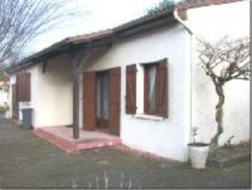 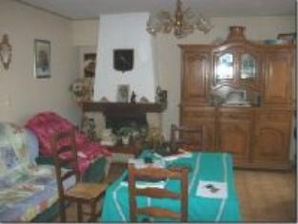 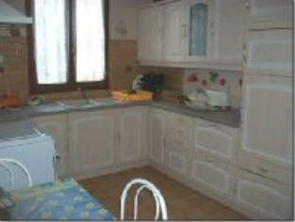

Je soussigné, Rémi RAZES, de la Sarl Quercy Transactions, 3, place Jean-Jacques Chapou, 46000 CAHORS , atteste par la présente avoir visité le 24 septembre 2024, une Maison Contemporaine sise 138 Impasse Labro 46000 CAHORS appartenant à Mme Castillon Josette

|  |
| --- |
| **Descriptif** |

**Dans un quartier résidentiel de Cahors et proche toutes commodités, maison d'environ 80 m² de surface habitable:** Entrée, cuisine indépendante aménagée, arriere cuisine , séjour de 23 m²donnant sur la terrasse couverte, 2 chambres, wc, salle d'eau, garage . Chauffage électrique et cheminée. Terrain clos de 530 m²

Les informations sur les risques auxquels ce bien est exposé sont disponibles sur le site Géorisques www.georisques.gouv.fr

Surface habitable environ : 80 m²

Parcelle n° 530 m²

Lot n°

|  |
| --- |
| **Maison Contemporaine** |

* Rez de chaussée:
* Arrière-cuisine 4,09m²
* 2 Chambres 14,00/11,13m²
* Couloir 8,63m²
* Cuisine 12,12m²
* Garage 25,79m²+ autant en mezzanine
* Séjour 22,71m²
* Salle d'eau 5,42m²
* Terrasse 6m² couverte
* WC 1,13m²
* Dépendances:
* Abri en metal
* DPE:
* Consommation énergétique en énergie primaire 231,00 KWHep/m²an => Classe E
* Emission de gaz à effet de serre 8,00 Kgco2/m²an => Classe B
* Chauffage:
* bois cheminee
* Electrique convecteurs
* Equipements de Cuisine:
* Hotte aspirante
* Equipements divers:
* Double vitrage
* Tout à l'égout
* Fenêtres:
* Bois
* Double vitrage
* Services:
* Ville la plus proche :
* Aéroport toulouse 1h15
* Autoroute 20mn
* Calme
* Commerces 2mn
* Ecole 2mn
* Gare 10mn
* Hôpital 10mn
* Internet / ADSL
* Plain-pied
* Terrain:
* Cloturé sur facade avant
* Toiture:
* Tuiles

A l'issue de cette visite, j'ai évalué ce bien entre **142 000 €** (**CENT QUARANTE DEUX MILLE EUROS**) et **146 000 €** (**CENT QUARANTE SIX MILLE EUROS**).

Cette évaluation a été donnée sur la base de l'état des prestations du bien, de sa situation, du marché immobilier et des transactions réalisées à ce jour sur ce secteur et sous réserve du résultat favorable des expertises : termites, amiante, électricité, gaz, diagnostic de performance énergétique (DPE).

Cet avis de valeur est indicatif et n'a pas de valeur d'expertise et ne peut engager notre responsabilité, n’étant pas en mesure de vérifier les éventuelles servitudes, nuisances, malfaçons ou autres troubles pouvant affecter la propriété et le reflet du marché immobilier actuel pouvant subir des fluctuations.

Cet avis de valeur a une durée de validité de six mois.

Pour servir et valoir ce que de droit,

Fait à Cahors, le 24 septembre 2024

RAZES Rémi